6-ОР-22, 29.04.2020

Тема: Системы смазки машин. Выбор смазочных материалов. Карты смазки.

Задание: 1. Изучить теоретический материал

2. Ответить на вопросы письменно в тетради

Вопросы:
- Системы смазки, применяемые в горных машинах
- Чем руководствуются при выборе смазочных материалов для различных узлов машин?
- Привести примеры выбора смазки (3-4 примера)
- Кем и для чего составляется карта смазки?

электронная почта преподавателя: super.l-e2014@ya.ru

Системы смазки машин
В горных машинах применяют две системы смазки [2,4,5]: индивидуальную и централизованную. В индивидуальных системах к каждой смазываемой паре подводится смазка при помощи отдельных смазочных устройств. В централизованных системах одно смазочное устройство используется для смазки нескольких трущихся пар.
Системы смазки разделяют по времени действия, способу подачи смазки и характеру ее циркуляции. По времени действия смазка может быть периодической и непрерывной; по способу подачи – принудительной и не принудительной; по характеру циркуляции – проточной, циркуляционной и смешанной.
Периодическая смазка производится в промежутки времени, предусмотренные инструкцией по техническому обслуживанию, а непрерывная – через заранее установленные периоды или непрерывно в процессе работы машины. Принудительная подача смазки к рабочим поверхностям деталей выполняется насосами различных типов, а в системах не принудительных – самотеком. В проточных системах смазочные материалы пропускаются через смазываемые поверхности и не возвращаются к ним, а в циркуляционных системах многократно возвращаются к ним.
В индивидуальных системах применяют периодическую и непрерывную смазки. При периодической смазке смазочные материалы поступают к рабочим поверхностям через масленки. Непрерывная не принудительная смазка происходит при работе деталей в масляной ванне (зубчатые передачи, подшипники в редукторах). Непрерывная принудительная смазка осуществляется непрерывной подачей масла в зону контакта трущихся деталей насосом (разбрызгиванием или под давлением).
На машинах роторных комплексов применяют индивидуальную ручную смазку, централизованную густую смазку и циркуляционную жидкую смазку.
В зависимости от количества смазываемых точек индивидуальная ручная смазка составляет: у роторных комплексов 30 – 40 %, у отвалообразователей и перегружателей – 20 – 30 %, у конвейеров без роликоопор – до 20 %. В роликоопорах густая смазка закладывается на один – два сезона. Подача смазки к местам трения производится через пресс-масленки шприцами, а в труднодоступные места (втулки центральной цапфы и др.) прокладывается маслопровод.
Централизованную систему консистентной смазки применяют для ходовой части экскаваторов, перегружателей, отвалообразователей, опорно-поворотнных устройств, блоков, полиспастов подъема стрелы и т. д. Смазка подается ручным насосом с гидроприводом. На каждую гусеницу устанавливается своя система смазки.
Для смазки приводов ротора, конвейеров, поворотных механизмов, гусеничной цепи, подъема стрел применяют циркуляционную систему жидкой смазки. Подача масла осуществляется шестеренчатыми насосами.
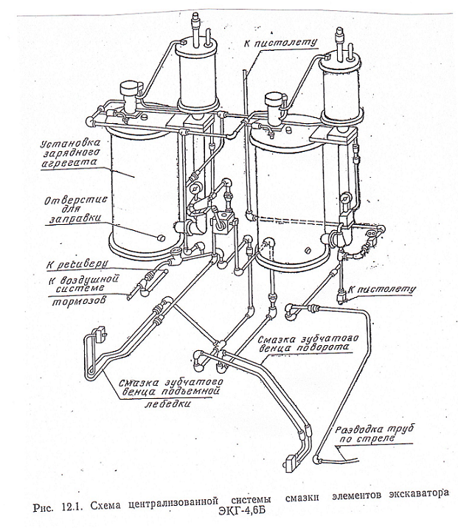

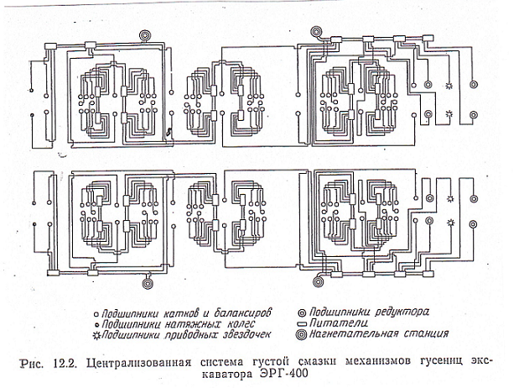

Выбор смазочных материалов
При выборе смазочного материала для определенной сборочной единицы машины необходимо учитывать удельные давления, скорости скольжения, температуру рабочих поверхностей и их состояние, расположение трущихся пар, характер нагрузок, особенности системы смазки.
Сборочные единицы, работающие с большим удельным давлением, смазывают более вязкими смазочными материалами, так как под действием нагрузок смазка может выдавливаться. Чрезмерное повышение вязкости при больших скоростях приводит к перегреву деталей (например, подшипников). Поэтому с повышением скорости следует использовать смазочные материалы с пониженной вязкостью. С увеличением зазора в сопряжении и температуры рабочей поверхности вязкость смазочных материалов увеличивают. В системах смазки, обеспечивающих постоянный приток смазочных материалов к трущимся поверхностям, применяют масла с небольшой вязкостью, а в системах, которые должны удерживать смазку на поверхности детали – консистентные смазки.
Назначение смазочных материалов для сборочных единиц машин, как правило, производится в соответствии с инструкцией завода-изготовителя. В тех случаях, когда инструкция по смазке отсутствует, а по имеющейся документации нельзя установить сорт масла, его подбирают практическим путем. Для этого замеряют температуру, например, у подшипника после его 15 или 20-минутной работы с различными сортами масла. По минимальной полученной температуре определяют наиболее подходящий вид смазки. При подборе смазки можно использовать имеющиеся в справочниках по смазке вязкостно-температурные кривые для различных типов смазочного материала.
Смазывание подшипников скольжения в зависимости от величины удельного давления, окружной скорости и температуры окружающей среды может производиться маслами и консистентными смазками. Масла образуют на поверхностях более прочную пленку с небольшим внутренним трением, хорошо отводящую тепло. Для смазки подшипников скольжения чаще всего применяют индустриальные и автотракторные масла. Температура вспышки масла должна быть на 45 – 50 ⁰С выше температуры нагрева подшипника. При нагреве подшипника до 60 ⁰С применяют индустриальные масла И-12А, И-20А, И-30А, И-45А, а от 60 до 100 ⁰С – цилиндровое 11, автотракторное АК-10. Подачу масла в подшипники производят с помощью смазочного кольца (подшипники с кольцевой смазкой), масленок фитильного и капельного типа. В справочной литературе имеются данные для выбора смазочного масла в зависимости от скорости и давления на подшипник.
Консистентные смазки применяют для подшипников скольжения, работающих при высоких температурах, во влажной и запыленной среде, при малых скоростях и больших нагрузках. Смазка хорошо заполняет зазоры и препятствует проникновению пыли и влаги к местам трения. Подачу смазки к подшипникам производят через пресс-масленки шприцами или через колпачковые масленки. Смазки выбирают в зависимости от температуры нагрева подшипников и окружающей среды. При температурах от 0 до 50 ⁰С применяют смазку УСс-2, при температурах выше 50 ⁰С – УС-3, Усс-3, Утс-1, Утс-2.
Смазочные материалы для подшипников качения выбирают, руководствуясь теми же соображениями, что и для подшипников скольжения (для подшипников с хорошими уплотнениями – жидкие масла, а для подшипников с неплотными корпусами и работающих в пыльной и влажной среде – консистентные смазки). Масла применяются при любых скоростях подшипников, а консистентные смазки – только при определенных конструктивных параметрах узла , т. е. тогда, когда произведение диаметра вала на частоту его вращения будет меньше 300 000. Подшипники качения, работающие в масляной ванне, смазываются теми же маслами, что и детали зубчатой передачи. Уровень масла в корпусе подшипника должен быть не выше центра нижнего шарика ил и ролика при частоте вращения до 5000 мин⁻¹, а при большей частоте вращения они должны только касаться масла. Смазку некоторых подшипников производят разбрызгиванием. Чаще всего для подшипников качения применяют индустриальные и автотракторные масла И-12А, И-20А, И-30А, цилиндровое 11, АК-10.
Смазочные материалы для зубчатых и червячных передач выбирают в зависимости от режимов их работы, конструкции сборочной единицы, способов подачи масла и материала зубчатых колес.
Для смазывания закрытых зубчатых передач применяют автотракторные АК-10, АК-15, трансмиссионные летние и зимние и реже- индустриальные масла, вязкость которых летом должна быть 25 – 50×10⁻⁶ м²/c, а зимой 10 – 20×10⁻⁶ м²/c/. Смазывание передач трансмиссионными маслами дает меньший износ, чем автотракторными.
Зубчатые передачи с окружной скоростью 12 – 15 м/с смазываются непосредственно маслом из картера. Нормальный уровень масла в цилиндрических редукторах должен обеспечивать погружение в масло зубьев наибольшего колеса на 0,75 его высоты. В червячных редукторах при расположении червяка над червячным колесом масло должно покрывать червяк на высоту витка, а при расположении червяка под колесом – нижний зуб червячного колеса. В редукторах с коническими передачами зуб конической шестерни должен быть в масле по всей ширине. Слой смазки при этом не должен быть больше 10 мм. Превышение нормального уровня масла ведет к росту потерь мощности на перемешивание, а также вызывает вспенивание масла. Вязкость заливаемого масла зависит от материала передач и окружных скоростей колес. С повышением прочности материала надо применять более вязкое масло, а с увеличением скорости – масло меньшей вязкости.
Для передач с окружными скоростями, превышающими 15 м/с, применяют циркуляционную смазку, т. е. непрерывную подачу масла через сопло.
При картерной смазке расход масла составляет 0,25 – 0,6 г за смену на каждый килограмм залитого в картер масла. Масло доливают до установленного уровня через определенные промежутки времени (но не реже, чем через 1000 – 1200 ч работы), а заменяют его во время технических обслуживаний или при ремонте. Объем заливаемого масла определяют из расчета 0,25 – 0,5 л на единицу передаваемой редуктором мощности.
Открытые тихоходные передачи, работающие со скоростью до 4 м/с, смазывают консистентными смазками УСА, Усс-2 и солидолом. Содержание графита в смазке уменьшает износ зубьев. Срок работа смазки в открытых передачах, как правило, составляет 1 – 5 дней. Смазку наносят на зубчатые колеса равномерно по окружности через каждые 2 – 3 зуба.
Смазку цепных передач в зависимости от скорости движения цепи, удельного давления в ее шарнирах и температурных условий производят жидкими маслами или консистентными смазками. С увеличением скорости цепи и удельных давлений в шарнирах вязкость масла должна увеличиваться. В противном случае смазка может быть сброшена центробежными силами. В шарнирах с удельным давлением до 10 Па используют масла вязкостью (3 – 5)×10⁻⁶ м²/с, а с удельным давлением более 30 Па – (7 – 9)×10⁻⁶ м²/с. Для смазки цепных передач применяют индустриальные масла И-20, И-30, И-45, И-50, цилиндровое 11, полугудрон, а также АК-10. При скорости цепи менее 4 м/с смазку передачи производят вручную из масленки; при скорости 4 – 6 м/с применяют капельную смазку с помощью масленок-капельниц и при скорости 10 – 12 м/с – непрерывную смазку при помощи масляной ванны.
Смазывание ходовых винтов, работающих в вертикальном положении, производит маслами И-45, а в горизонтальном положении – И-20.
Смазку стальных канатов производят для предохранения их от коррозии и загнивания пеньковой середины, уменьшения трения между прядями каната при огибании блоков и барабанов. Канаты смазывают до установки на машину и в процессе эксплуатации в соответствии с инструкциями. Смазка канатов производится маслом индустриальным И-45, цилиндровым 24, осевым Л и З, канатной смазкой ИК, а также УС-2 и УСс-2. В зимних условиях часто применяют смесь, состоящую из 55 % мазута и 45 % битума.
Для облегчения процесса смазывания машины заводом-изготовителем составляется карта и таблица смазки. В карте обозначены цифрами точки смазки, а в таблице - необходимые данные (число смазываемых точек, наименование смазочного материала и его заменитель, метод смазки, периодичность смазки и т.д.).

